**Sustentabilidade, Páscoa e Identidade Amazônica: Estratégias de Comunicação das Marcas Abelha Cacau e Filha do Combu**

**Autora: Giselle do Carmo Souza Moraes - UFPA[1]**

**Co-autor: José Flávio Barbosa de Andrade - UEPA[2]**

**RESUMO**

A pesquisa investiga a construção das marcas de chocolate da Amazônia, com foco nas empresas Abelha Cacau e Filha do Combu, localizadas em Altamira e na Ilha do Combu, respectivamente. O objetivo é analisar como essas marcas constroem suas identidades e promovem experiências sensoriais e culturais, por meio de postagens que integram a cultura amazônica em suas estratégias de comunicação. Além disso, a pesquisa explora como essas empresas representam a Páscoa, uma data comemorativa global, aliando-a à narrativa de sustentabilidade e à imagem da Amazônia como um conceito a ser consumido. A metodologia inclui entrevistas e netnografia para análise de conteúdo das divulgações. Utilizou-se também como conceitos base: Marca Amazônia (Amaral Filho, 2016), publiCIDADE (Santos, 2010), Cultura Amazônica (Paes Loureiro, 1995) e Consumo (Barbosa e Campbell, 2006). Os resultados indicam que as marcas utilizam o chocolate como ativador e transmissor de valores culturais e ambientais, e divulga a Páscoa com uma abordagem que apresenta a biodiversidade local. Por meio de estratégias que destacam a preservação ambiental e a autenticidade da região, as marcas fortalecem a conexão emocional com os consumidores, criando memórias afetivas e fidelidade. Essa estratégia de marketing experiencial posiciona o chocolate amazônico como um símbolo de identidade cultural e sustentabilidade, destacando-se no mercado local e global.

**Palavras-chave:** Chocolate da Amazônia,Marca Amazônia, publiCIDADE, Cultura Amazônica e Consumo

**1. INTRODUÇÃO**

A pesquisa apresentada procura analisar a construção e comunicação das marcas de Chocolate da Amazônia, focando nas empresas Abelha Cacau e Filha do Combu, localizadas, respectivamente, em Altamira e na Ilha do Combu. Estas marcas procuram integrar a cultura amazônica com as suas estratégias de *branding[3]*, explorando essa estratégia na construção de suas identidades, promovendo experiências sensoriais e culturais, e utilizando o conceito de sustentabilidade para se destacar no mercado. A presente pesquisa também examina a representação da Páscoa, uma data comemorativa de relevância global, por meio de um olhar voltado para a sustentabilidade e a valorização da Amazônia como um conceito a ser consumido.

**CONTEXTUALIZAÇÃO E JUSTIFICATIVA**

A Amazônia é frequentemente vista por seu papel fundamental na preservação ambiental, mas também tem uma relevância cultural e econômica que pode ser explorada pelas marcas que buscam transmitir autenticidade e responsabilidade social. Nesse contexto, o chocolate produzido na região surge como um símbolo não apenas de qualidade, mas de um conceito maior que envolve a preservação da floresta e o apoio às comunidades locais. As marcas Abelha Cacau e Filha do Combu, foram selecionadas devido às vivências pessoais e profissionais dos autores, bem como pelas pesquisas realizadas ao longo da dissertação de mestrado da autora e das recentes pesquisas de extensão do autor e por serem marcas que utilizam ingredientes locais e métodos tradicionais de produção, onde tem se posicionado como divulgadoras da cultura amazônica, criando um vínculo entre os produtos que oferecem e a preservação da biodiversidade.

A pesquisa se justifica pela necessidade de compreender como essas marcas podem se diferenciar no mercado global, utilizando o que Santos (2010) define como publiCIDADE, ou seja, a forma como as cidades e espaços regionais podem ser explorados na comunicação publicitária. A identidade local é essencial para o marketing dessas empresas, especialmente em um cenário onde os consumidores buscam cada vez mais autenticidade e compromisso com a sustentabilidade. Dentro deste conceito a cidade de Altamira foi selecionada por fazer parte da Rota Turística "Do Cacau ao Chocolate", promovida pelo governo estadual e municipal, que valoriza o turismo cacaueiro na Região do Xingu. A cidade procura facilitar a interação entre público, espaço urbano e narrativa turística, permitindo que as estratégias de comunicação de marcas como a Abelha Cacau se beneficiem da dinâmica cultural e do potencial turístico, fortalecendo sua identidade e visibilidade regional.

Por sua vez, também analisando o conceito de publiCIDADE, a escolha da Ilha do Combu[4] baseia-se em suas características únicas e dinâmica própria de interação entre habitantes, turistas e empreendedores. A ilha, possui até o presente momento, três empresas que produzem chocolate artesanal, sendo a Filha do Combu a maior delas, atraindo visitantes em busca de experiências autênticas. Isso permite às marcas adotarem estratégias publicitárias que valorizam a cultura ribeirinha e a sustentabilidade, fortalecendo a conexão identitária e emocional com os consumidores.

Além disso, são marcas que buscam usar em suas divulgações o conceito de Marca Amazônia, proposto por Amaral Filho (2016), ao utilizarem em suas estratégias de divulgação a ideia de que a Amazônia não é apenas um bioma, mas também um poderoso recurso de marketing, capaz de agregar valor à produtos que se alinham a valores culturais e ecológicos dos seus consumidores, integrando-se nas práticas comunicativas e interagindo com o espaço, utilizando, sobretudo, as redes sociais digitais como ferramenta para fortalecer essa conexão.

.

**ESTRATÉGIAS DE COMUNICAÇÃO E *BRANDING***

O foco das marcas Abelha Cacau e Filha do Combu é a criação de uma identidade que vai além do produto em si, integrando elementos sensoriais e culturais em suas estratégias de comunicação divulgadas em seus perfis da rede social digital *Instagram*[5]. As marcas em questão utilizam o chocolate como um meio de ativar e transmitir valores culturais da Amazônia, como sustentabilidade, biodiversidade e identidade regional. Por meio da sua comunicação, e como dito anteriormente é possível perceber um alinhamento com os conceitos de Marca Amazônia (Amaral Filho, 2016) e publiCIDADE (Santos, 2010), que se baseiam na valorização do espaço geográfico e de seus aspectos simbólicos e culturais como parte do discurso de marca.

A Filha do Combu, por exemplo, procura construir sua narrativa em torno da preservação da floresta e do modo de vida ribeirinho, fazendo com que cada pedaço de chocolate não seja apenas um produto, mas uma experiência sensorial e cultural que conecta o consumidor à Amazônia. A Abelha Cacau, por sua vez, enfatiza o processo artesanal e a origem local do cacau, fortalecendo a imagem de um produto genuíno e sustentável, que respeita o meio ambiente e desenvolve o mercado regional. Essas estratégias buscam criar uma conexão emocional com os consumidores, e também ajudam a diferenciar as marcas no mercado.

Barbosa e Campbell (2006) destacam a importância do consumo como um processo cultural e identitário, o que é essencial para entender como estas marcas de chocolate da Amazônia se posicionam. Para esses autores, o ato de consumir vai além da mera satisfação de necessidades biológicas, sendo um meio de expressão pessoal e social. Nesse sentido, o consumo dos chocolates das empresas Abelha Cacau e Filha do Combu não é apenas sobre sabor, mas também sobre valores como preservação ambiental, responsabilidade social e autenticidade cultural. O consumidor, ao adquirir esses produtos, está absorvendo e apoiando a história e a cultura da região amazônica.

**DIVULGAÇÃO DA PÁSCOA E SUSTENTABILIDADE**

Um aspecto central da pesquisa é a análise de como as marcas investigadas divulgam a Páscoa, uma celebração globalmente conhecida, sob a perspectiva amazônica e sustentável. Globalmente a Páscoa é tradicionalmente associada ao consumo de chocolate, as marcas Abelha Cacau e Filha do Combu também utilizam essa data como uma oportunidade de destacar a biodiversidade da Amazônia e promover a preservação ambiental. Essa abordagem, conforme apontado por Amaral Filho (2016), insere a divulgação ambiental no contexto de consumo, fazendo com que o ato de comprar e consumir chocolate durante a Páscoa também seja uma forma de apoiar causas ambientais.

Ao enfatizar a sustentabilidade e a autenticidade da Amazônia, essas marcas conseguem criar um diferencial em relação a outras empresas que competem no mesmo mercado. A divulgação do conceito de preservação ambiental e a conexão com a cultura amazônica são elementos que ressoam com os consumidores que buscam produtos alinhados a valores ecológicos e sociais. Além disso, ao divulgar a Páscoa com esse recorte sustentável, as marcas conseguem expandir seu apelo para além da região amazônica, atingindo consumidores que desejam produtos que conciliam qualidade com responsabilidade ambiental e social. Paes Loureiro (1995) aponta para a importância do imaginário e das relações sociais na construção das identidades amazônicas. Assim, esta pesquisa utiliza essa perspectiva para entender como as marcas de chocolate da região constroem suas estratégias de divulgação em torno de valores culturais e ambientais.

**METODOLOGIA**

A metodologia utilizada na pesquisa foi qualitativa, baseada na netnografia e análise de conteúdo das postagens sobre a páscoa do ano de 2024 no perfil do *Instagram* das marcas Abelha Cacau (10 postagens analisadas) e Filha do Combu (6 postagens analisadas). A netnografia permitiu acompanhar as ações e interações das empresas em seus perfis no *Instagram*, observando como constroem suas estratégias visuais e textuais. A análise de conteúdo visual focou em como essas marcas utilizam elementos da cultura amazônica, como materiais regionais na criação das embalagens e na composição visual das suas campanhas de divulgação. Esses materiais incluem palha, juta e madeira de reflorestamento, reforçando o compromisso com a sustentabilidade e a identidade local.

Além disso, foi investigado como essas marcas integram símbolos globais, como o coelho da Páscoa e os ovos de chocolate, em suas campanhas. Esses símbolos, que têm forte conexão com a celebração da Páscoa em diversos contextos culturais, são reinterpretados pelas empresas dentro da narrativa amazônica, aliando-os à biodiversidade e à preservação ambiental. O uso desses ícones universais, junto aos elementos regionais, constrói uma ponte entre o global e o local, enriquecendo a experiência cultural dos consumidores.

**RESULTADOS**

Os resultados indicam que as marcas Abelha Cacau e Filha do Combu têm se destacado por promover uma forte conexão entre a cultura amazônica e o conceito de sustentabilidade em suas divulgações no perfil do *Instagram* (Figura 1 e Figura 2). A utilização de materiais regionais nas embalagens, como palha, tecido de chita, juta, paneiros e madeira não só contribui para a promoção de uma imagem ecológica, mas também reforça a valorização da identidade amazônica nas suas comunicações visuais. A escolha por esses materiais naturais e artesanais agrega valor ao produto, criando uma estética que transmite autenticidade e um compromisso com a preservação do meio ambiente.

Figura 1: Divulgação dos produtos ovos de páscoa - Empresa Abelha Cacau

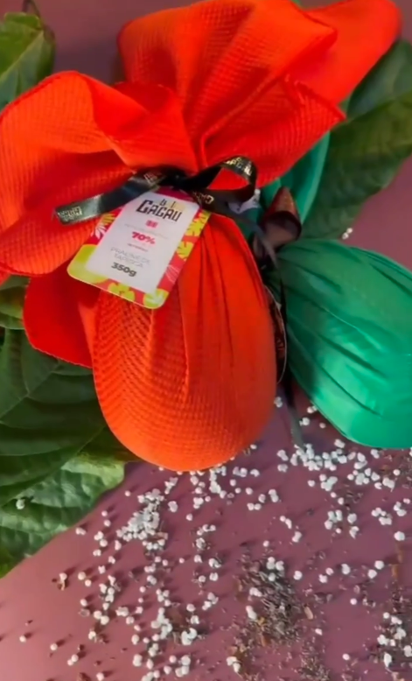

Fonte: *Printscreen* do perfil Abelha Cacau no *Instagram*

Figura 2: Divulgação dos produtos ovos de Colher e ovos de páscoa -Empresa Filha do Combu

Fonte: *Printscreen* do perfil Filha do Combu no *Instagram*

Ao mesmo tempo, as marcas adotam símbolos universais da Páscoa, como o coelhinho e os ovos de chocolate, reconfigurando-os dentro de um contexto amazônico. Essas imagens tradicionais da Páscoa são associadas à biodiversidade da região, criando uma narrativa que celebra tanto a festividade global quanto a sustentabilidade local. Onde, a imagem desejando Feliz Páscoa ganha as suas adaptações regionais (Figura 3). Assim, o chocolate é utilizado como um veículo para transmitir valores culturais e ambientais, tornando-se um produto que vai além do consumo alimentar, simbolizando a integração entre natureza e cultura.

Figura 3: Imagem desejando Feliz Páscoa das empresas Filha do Combu e Abelha Cacau respectivamente

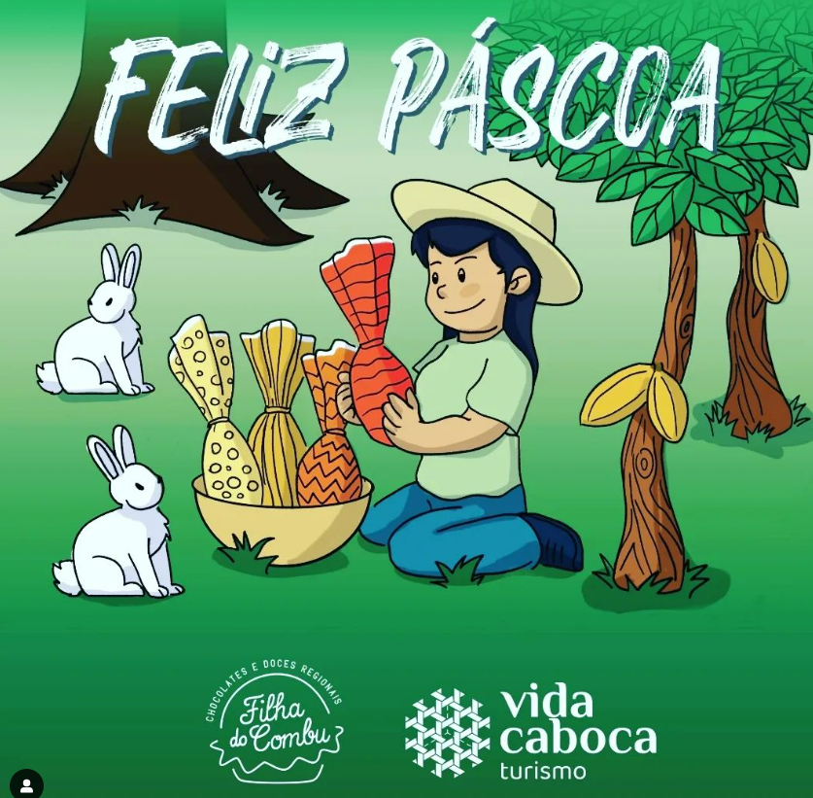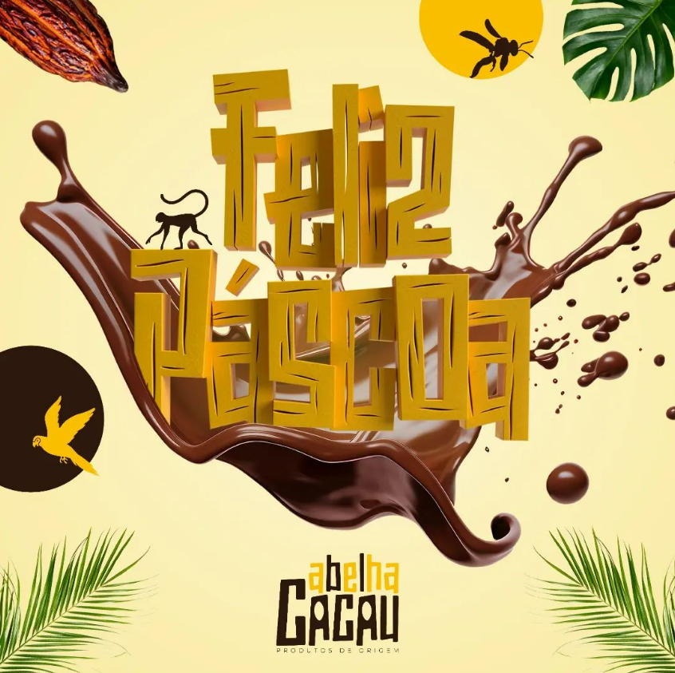

Fonte: *Printscreen* do perfil Filha do Combu e do perfil Abelha Cacau no *Instagram*

Deste modo, o chocolate produzido pelas marcas não apenas reforça a identidade amazônica, mas também transforma a experiência de consumo da Páscoa, ao aliar o significado da data com a importância da preservação da floresta e o desenvolvimento da região. Essa abordagem, ao mesmo tempo local e global, busca criar uma conexão emocional com os consumidores, estabelecendo memórias afetivas e tentando construir fidelidade à marca. Com isso, essas estratégias de comunicação demonstram como o chocolate amazônico se posiciona como um símbolo de sustentabilidade e autenticidade, destacando-se no mercado local e internacional.

**CONSIDERAÇÕES FINAIS**

A pesquisa evidencia que as marcas de chocolate da Amazônia, ao integrarem elementos culturais e ambientais em suas estratégias de comunicação, conseguem se destacar em um mercado cada vez mais competitivo. As empresas Abelha Cacau e Filha do Combu, ao promoverem o chocolate como um símbolo de sustentabilidade e de identidade cultural amazônica, criam uma narrativa poderosa que atrai consumidores tanto local quanto globalmente. Por meio de suas estratégias de *branding*, essas marcas não apenas vendem chocolate, mas também um conceito: o de que é possível consumir de maneira consciente, apoiando a preservação da floresta e as comunidades que dela dependem.

O estudo contribui para o campo da comunicação ao demonstrar como as marcas podem utilizar elementos culturais e ambientais para criar estratégias de divulgação mercadológicas que ressoam emocionalmente com os consumidores. Além disso, ao utilizar isso na divulgação de uma data comemorativa global como a Páscoa, as marcas analisadas mostram que é possível adaptar tradições globais a contextos locais, criando um diferencial competitivo baseado em autenticidade e sustentabilidade.

**REFERÊNCIAS BIBLIOGRÁFICAS**

AMARAL Filho, Otacílio. Marca Amazônia: o marketing da floresta. 1.ed. Curitiba,

PR: CRV, 2016.

BARBOSA, Lívia & CAMPBELL, Colin (org). Cultura, consumo e identidade. Rio

de Janeiro: Editora FGV, 2006.

PAES LOUREIRO, João de Jesus. Cultura Amazônica. Uma poética do imaginário.

Belém, CEJUP, 1995. 448 p.

SANTOS, Luiz Cezar Silva dos. PubliCIDADE belle époque: a mídia impressa nos

períodicos da cidade de belém entre 1870-1912. Tese (Doutorado em História) -

Pontifícia Universidade Católica de São Paulo - São Paulo. 2010.

1. Mestra em Ciências da Comunicação - UFPA, Consumo e Marketing, gysouzamkt@gmail.com
2. Mestre em Automação e Controle - UFPA, Design e Comunicação Multimídia Móvel, jandrade1br@gmail.com
3. Segundo Amaral Filho (2016, p.53) o trabalho com a marca, o *branding*, é criar uma identidade, o seu conceito de valor e positividade, o conjunto de ativos e passivos, o seu *brand equity* para gerenciá-lo no mercado em consonância com a estratégia do cliente e do produto.
4. Segundo Moraes (2023, p.86) e baseado no conceito de cidade imã de Rolnik (1995, p.13), a Ilha do Combu, pode ser considerada uma cidade, pois além de ser um local de moradia e trabalho, também é um local de experiência que serve como atrativo para outras pessoas.
5. Perfil da empresa Abelha Cacau: https://www.instagram.com/abelhacacau/ e perfil da empresa Filha do Combu: https://www.instagram.com/filhadocombu/